Липецкий государственный технический университет
Факультет автоматизации и информатики
Кафедра автоматизированных систем управления

ЛАБОРАТОРНАЯ РАБОТА №5
по дисциплине «Компьютерные сети»
Прикладные протоколы стека TCP/IP
Вариант 19

Студент
Группа АС-19 Цыганов Н.А.
Стюфляев А.Р.
.

Руководитель Самсонов А.Н.

Липецк 2022 г.

Цель работы
Изучить прикладные протоколы стека TCP/IP, принципы реализации сетевого взаимодействия приложений с использованием сокетов.

Задание кафедры
Реализовать клиентское приложение заданной сетевой службы на основе сокетов. Приложение должно выполнять заданные функции сетевой службы.
Протокол HTTP - Hyper Text Transfer Protocol (RFC 7231), реализовать синхронизацию времени с сервером (получение времени от сервера).

Ход работы
1 Теоретическая информация
Основная информация
HTTP — широко распространённый протокол передачи данных, изначально предназначенный для передачи гипертекстовых документов (то есть документов, которые могут содержать ссылки, позволяющие организовать переход к другим документам).
Протокол HTTP предполагает использование клиент-серверной структуры передачи данных. Клиентское приложение формирует запрос и отправляет его на сервер, после чего серверное программное обеспечение обрабатывает данный запрос, формирует ответ и передаёт его обратно клиенту. После этого клиентское приложение может продолжить отправлять другие запросы, которые будут обработаны аналогичным образом.
Задача, которая традиционно решается с помощью протокола HTTP — обмен данными между пользовательским приложением, осуществляющим доступ к веб-ресурсам (обычно это веб-браузер) и веб-сервером. На данный момент именно благодаря протоколу HTTP обеспечивается работа Всемирной паутины.
Также HTTP часто используется как протокол передачи информации для других протоколов прикладного уровня, таких как SOAP, XML-RPC и WebDAV. В таком случае говорят, что протокол HTTP используется как «транспорт».
API многих программных продуктов также подразумевает использование HTTP для передачи данных — сами данные при этом могут иметь любой формат, например, XML или JSON.
Как правило, передача данных по протоколу HTTP осуществляется через TCP/IP-соединения. Серверное программное обеспечение при этом обычно использует TCP-порт 80 (и, если порт не указан явно, то обычно клиентское программное обеспечение по умолчанию использует именно 80-й порт для открываемых HTTP-соединений), хотя может использовать и любой другой.

Безопасность
Сам по себе протокол HTTP не предполагает использование шифрования для передачи информации. Тем не менее, для HTTP есть распространённое расширение, которое реализует упаковку передаваемых данных в криптографический протокол SSL или TLS.
Название этого расширения — HTTPS (HyperText Transfer Protocol Secure). Для HTTPS-соединений обычно используется TCP-порт 443. HTTPS широко используется для защиты информации от перехвата, а также, как правило, обеспечивает защиту от атак вида man-in-the-middle — в том случае, если сертификат проверяется на клиенте, и при этом приватный ключ сертификата не был скомпрометирован, пользователь не подтверждал использование неподписанного сертификата, и на компьютере пользователя не были внедрены сертификаты центра сертификации злоумышленника.
На данный момент HTTPS поддерживается всеми популярными веб-браузерами.

Структура запроса HTTP
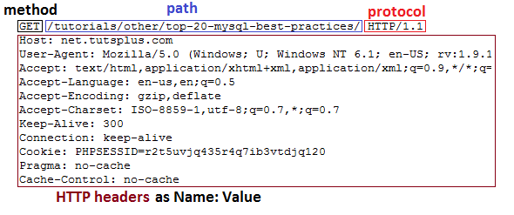
Рисунок 1 – Запрос HTTP
Первая строка HTTP-запроса называется линией запроса и состоит из трёх частей:

- “method” указывает, какой это запрос. Наиболее распространённые методы GET, POST и HEAD.
GET: получение документа. Это основной метод, используемый для извлечения html, изображений, JavaScript, CSS и т. д. С использованием этого метода запрошено большинство данных, загружаемых в браузер.
POST: отправка данных на сервер. Запросы POST чаще всего отправляются веб-формами.
HEAD: получение информации заголовка. HEAD идентичен GET, за исключением того, что сервер не возвращает содержимое HTTP-ответа. Когда вы отправляете запрос HEAD, это означает, что вас интересуют только код ответа и HTTP headers, а не сам документ.
- "path", как правило, является частью URL-адреса, который идёт после host (домена).
- Часть "protocol" содержит "HTTP" и версию, которая обычно 1.1 в современных браузерах.
Остальная часть запроса содержит HTTP headers как пары "Name: Value" в каждой строке. Они содержат различную информацию о HTTP-запросе и вашем браузере. Например, строка "User-Agent" предоставляет информацию о версии браузера и операционной системе, которую вы используете. “Accept-Encoding” сообщает серверу, может ли браузер принимать сжатый output, например, gzip.

Структура ответа HTTP
После того, как браузер отправляет HTTP-запрос, сервер отвечает HTTP-ответом.
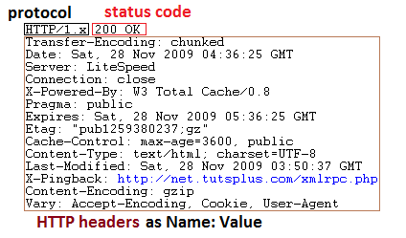
Рисунок 2 – Ответ HTTP
Первой порцией данных является протокол. Обычно это снова HTTP/1.x или HTTP/1.1 на современных серверах.
Следующая часть - это код состояния, за которым следует короткое сообщение. Код 200 означает, что наш запрос GET был успешным и сервер вернёт содержимое запрошенного документа сразу после headers.
Код 404. Это число фактически приходит из части кода состояния HTTP-ответа. Если запрос GET будет создан для path, который сервер не может найти, он ответил бы 404, а не 200.
Остальная часть ответа содержит headers так же, как HTTP-запрос. Эти значения могут содержать информацию о софте сервера при последнем изменении страницы/файла, типе mime и т.п.

Коды статуса HTTP
- 200 используются для успешных запросов.
- 300 для перенаправления.
- 400 используются, если возникла проблема с запросом.
- 500 используются, если возникла проблема с сервером.

2 Реализация программы
Для реализации программы был использован язык программирования C#. Запустим разработанную программу, рисунок 3.
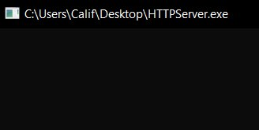
Рисунок 3 – Запуск сервера
Продемонстрируем пример работы программы, рисунок 4.
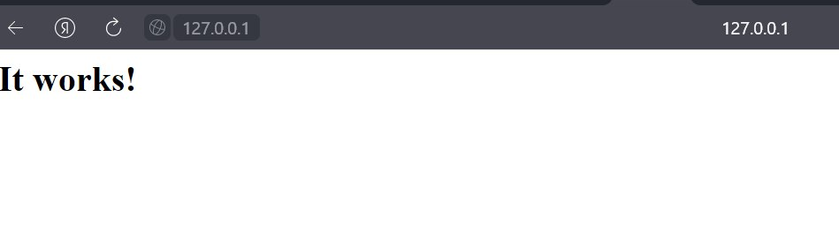
Рисунок 4 – Пример работы сервера
Представим пример работы HTTP клиента, рисунок 5.
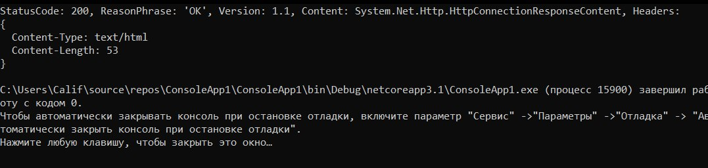
Рисунок 5 – Консоль клиента

Вывод
В результате выполнения данной лабораторной работы был изучен прикладной протокол HTTP - Hyper Text Transfer Protocol (RFC 7231) и реализована его часть.

ПРИЛОЖЕНИЕ А
Исходный код программы HTTP сервера
1:
2: using System;
3: using System.Collections.Generic;
4: using System.Text;
5: using System.Net.Sockets;
6: using System.Net;
7: using System.Threading;
8: using System.Text.RegularExpressions;
9: using System.IO;
10:
11: namespace HTTPServer
12: {
13: // Класс-обработчик клиента
14: class Client
15: {
16: // Отправка страницы с ошибкой
17: private void SendError(TcpClient Client, int Code)
18: {
19: // Получаем строку вида "200 OK"
20: // HttpStatusCode хранит в себе все статус-коды HTTP/1.1
21: string CodeStr = Code.ToString() + " " + ((HttpStatusCode)Code).ToString();
22: // Код простой HTML-странички
23: string Html = "<html><body><h1>" + CodeStr + "</h1></body></html>";
24: // Необходимые заголовки: ответ сервера, тип и длина содержимого. После двух пустых строк - само содержимое
25: string Str = "HTTP/1.1 " + CodeStr + "\nContent-type: text/html\nContent-Length:" + Html.Length.ToString() + "\n\n" + Html;
26: // Приведем строку к виду массива байт
27: byte[] Buffer = Encoding.ASCII.GetBytes(Str);
28: // Отправим его клиенту
29: Client.GetStream().Write(Buffer, 0, Buffer.Length);
30: // Закроем соединение
31: Client.Close();
32: }
33:
34: // Конструктор класса. Ему нужно передавать принятого клиента от TcpListener
35: public Client(TcpClient Client)
36: {
37: // Объявим строку, в которой будет хранится запрос клиента
38: string Request = "";
39: // Буфер для хранения принятых от клиента данных
40: byte[] Buffer = new byte[1024];
41: // Переменная для хранения количества байт, принятых от клиента
42: int Count;
43: // Читаем из потока клиента до тех пор, пока от него поступают данные
44: while ((Count = Client.GetStream().Read(Buffer, 0, Buffer.Length)) > 0)
45: {
46: // Преобразуем эти данные в строку и добавим ее к переменной Request
47: Request += Encoding.ASCII.GetString(Buffer, 0, Count);
48: // Запрос должен обрываться последовательностью \r\n\r\n
49: // Либо обрываем прием данных сами, если длина строки Request превышает 4 килобайта
50: // Нам не нужно получать данные из POST-запроса (и т. п.), а обычный запрос
51: // по идее не должен быть больше 4 килобайт
52: if (Request.IndexOf("\r\n\r\n") >= 0 || Request.Length > 4096)
53: {
54: break;
55: }
56: }
57:
58: // Парсим строку запроса с использованием регулярных выражений
59: // При этом отсекаем все переменные GET-запроса
60: Match ReqMatch = Regex.Match(Request, @"^\w+\s+([^\s\?]+)[^\s]*\s+HTTP/.*|");
61:
62: // Если запрос не удался
63: if (ReqMatch == Match.Empty)
64: {
65: // Передаем клиенту ошибку 400 - неверный запрос
66: SendError(Client, 400);
67: return;
68: }
69:
70: // Получаем строку запроса
71: string RequestUri = ReqMatch.Groups[1].Value;
72:
73: // Приводим ее к изначальному виду, преобразуя экранированные символы
74: // Например, "%20" -> " "
75: RequestUri = Uri.UnescapeDataString(RequestUri);
76:
77: // Если в строке содержится двоеточие, передадим ошибку 400
78: // Это нужно для защиты от URL типа http://example.com/../../file.txt
79: if (RequestUri.IndexOf("..") >= 0)
80: {
81: SendError(Client, 400);
82: return;
83: }
84:
85: // Если строка запроса оканчивается на "/", то добавим к ней index.html
86: if (RequestUri.EndsWith("/"))
87: {
88: RequestUri += "index.html";
89: }
90:
91: string FilePath = "www/" + RequestUri;
92:
93: // Если в папке www не существует данного файла, посылаем ошибку 404
94: if (!File.Exists(FilePath))
95: {
96: SendError(Client, 404);
97: return;
98: }
99:
100: // Получаем расширение файла из строки запроса
101: string Extension = RequestUri.Substring(RequestUri.LastIndexOf('.'));
102:
103: // Тип содержимого
104: string ContentType = "";
105:
106: // Пытаемся определить тип содержимого по расширению файла
107: switch (Extension)
108: {
109: case ".htm":
110: case ".html":
111: ContentType = "text/html";
112: break;
113: case ".css":
114: ContentType = "text/stylesheet";
115: break;
116: case ".js":
117: ContentType = "text/javascript";
118: break;
119: case ".jpg":
120: ContentType = "image/jpeg";
121: break;
122: case ".jpeg":
123: case ".png":
124: case ".gif":
125: ContentType = "image/" + Extension.Substring(1);
126: break;
127: default:
128: if (Extension.Length > 1)
129: {
130: ContentType = "application/" + Extension.Substring(1);
131: }
132: else
133: {
134: ContentType = "application/unknown";
135: }
136: break;
137: }
138:
139: // Открываем файл, страхуясь на случай ошибки
140: FileStream FS;
141: try
142: {
143: FS = new FileStream(FilePath, FileMode.Open, FileAccess.Read, FileShare.Read);
144: }
145: catch (Exception)
146: {
147: // Если случилась ошибка, посылаем клиенту ошибку 500
148: SendError(Client, 500);
149: return;
150: }
151:
152: // Посылаем заголовки
153: string Headers = "HTTP/1.1 200 OK\nContent-Type: " + ContentType + "\nContent-Length: " + FS.Length + "\n\n";
154: byte[] HeadersBuffer = Encoding.ASCII.GetBytes(Headers);
155: Client.GetStream().Write(HeadersBuffer, 0, HeadersBuffer.Length);
156:
157: // Пока не достигнут конец файла
158: while (FS.Position < FS.Length)
159: {
160: // Читаем данные из файла
161: Count = FS.Read(Buffer, 0, Buffer.Length);
162: // И передаем их клиенту
163: Client.GetStream().Write(Buffer, 0, Count);
164: }
165:
166: // Закроем файл и соединение
167: FS.Close();
168: Client.Close();
169: }
170: }
171:
172: class Server
173: {
174: TcpListener Listener; // Объект, принимающий TCP-клиентов
175:
176: // Запуск сервера
177: public Server(int Port)
178: {
179: Listener = new TcpListener(IPAddress.Any, Port); // Создаем "слушателя" для указанного порта
180: Listener.Start(); // Запускаем его
181:
182: // В бесконечном цикле
183: while (true)
184: {
185: // Принимаем нового клиента
186: TcpClient Client = Listener.AcceptTcpClient();
187: // Создаем поток
188: Thread Thread = new Thread(new ParameterizedThreadStart(ClientThread));
189: // И запускаем этот поток, передавая ему принятого клиента
190: Thread.Start(Client);
191: }
192: }
193:
194: static void ClientThread(Object StateInfo)
195: {
196: // Просто создаем новый экземпляр класса Client и передаем ему приведенный к классу TcpClient объект StateInfo
197: new Client((TcpClient)StateInfo);
198: }
199:
200: // Остановка сервера
201: ~Server()
202: {
203: // Если "слушатель" был создан
204: if (Listener != null)
205: {
206: // Остановим его
207: Listener.Stop();
208: }
209: }
210:
211: static void Main(string[] args)
212: {
213: // Создадим новый сервер на порту 80
214: new Server(80);
215: }
216: }
217: }
218:

ПРИЛОЖЕНИЕ Б
Исходный код HTTP клиента
using System;
using System.Net.Http;
using System.Threading.Tasks;

namespace HttpClientHead
{
class Program
{
static async Task Main(string[] args)
{
var url = "http://127.0.0.1/";
using var client = new HttpClient();

var result = await client.SendAsync(new HttpRequestMessage(HttpMethod.Head, url));

Console.WriteLine(result);
}
}
}

